IPC规则设置需求
第一期需实现为红色标记部分

一：图像预览 （主码流，子码流，密码区域过滤）
二：摄像头本地配置
2.1 本地配置
2.1.1 协议类型 TCP UDP MULYICAST HTTP
2.1.3 抓图文件格式 JPEG BMP
2.1.4 录像文件 录像文件打包大小 保存路径
2.1.5 抓图设置 抓图路径

三：基本配置
3.1 系统配置
3.1.1 设备信息
A: 设备名称 （可修改文档）
B: 设备编号 523501401740116
C: 设备型号 HS-BC-FD-1 HS-BC-FD-2(默认HS-BC-FD-1 ）
D: 设备序列号 E8:EB:11:6E:3E:64
E: 主控版本 V1.0.0 170613
F：编码版本 V1.0.0 170613
G: 通道个数 1
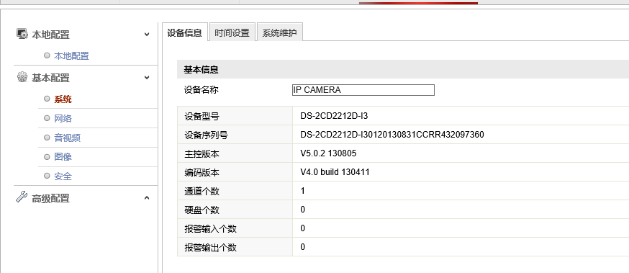
3.1.2时间设置(北京时间)
3.1.3系统维护
A: 重启设备
B: 设备升级（升级文件导入）
C： 完全恢复 恢复出厂设置
D： 参数导入与导出
在线升级

3.2网络设置
3.2.1 Tcp/Ip设置
A: 设备IPv4地址 （可修改文档）
B: IPv4子网掩码 （可修改文档）
C: IPv4默认网关 （可修改文档）
断线重连
配置保存获取

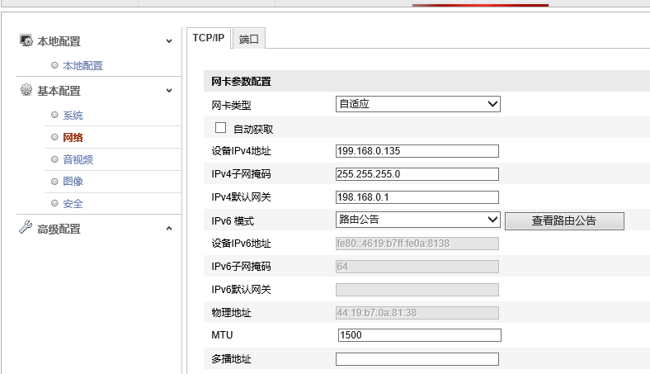
3.2.2端口设置
A: HTTP端口 （可修改文档）
B: RTSP url 用户名 （可修改文档）
C: HTTPS端口 （可修改文档）
//D: sdk服务端口 （可修改文档）
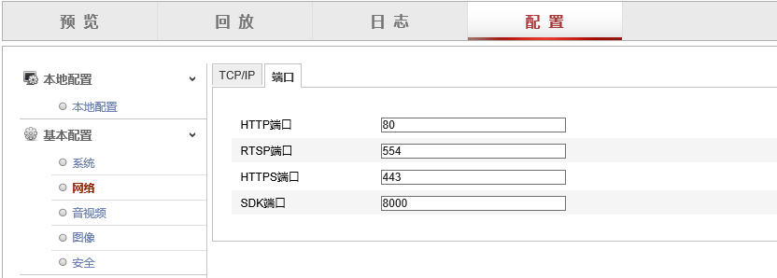

3.3 音视频设置
A: 码流类型 可选 主码流 子码流
C: 分辨率 可选 1280*960 1280*720 800*600 352*288
D: 码率类型 可选 定码率 变码率
E: 视频帧率 可选 1~25
//F: 码率上限 固定 2048
G: 视频编码 固定 H264
//I: I帧间隔 固定 50

3.4 图像显示设置
3.4.1 图像调节
A: 亮度 （滑动条 0 ~100）
B: 对比度（滑动条 0 ~100）
C: 饱和度（滑动条 0 ~100）
D: 锐度 （滑动条 0 ~100）
3.4.2曝光
A: 曝光时间 1/25~ 1/1000（25 50 100 250 500 750 1000）
3.4.3背光
A:逆光补偿 开启关闭
B:宽动态 开启关闭
C:强光抑制 开启关闭
3.4.5 白平衡 自动白平衡 锁定白平衡
自动增益控制 开启关闭
日夜模式 白天 晚上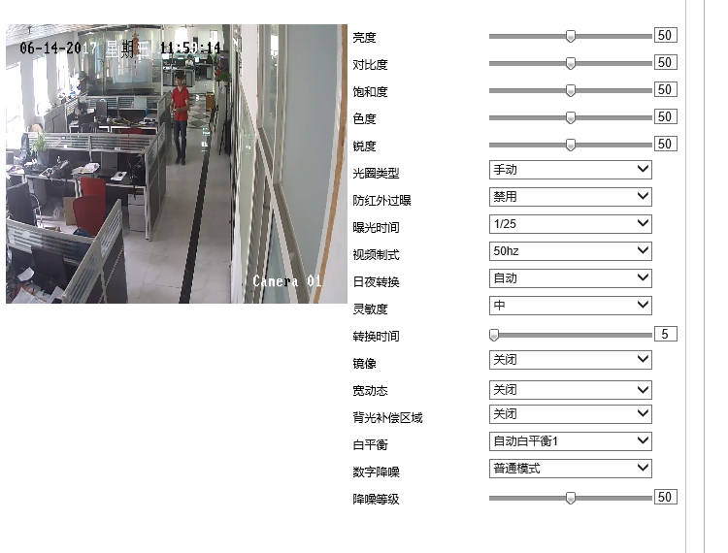
字符叠加（OSD设置），信息包括：编号、位置、时间、日期等。
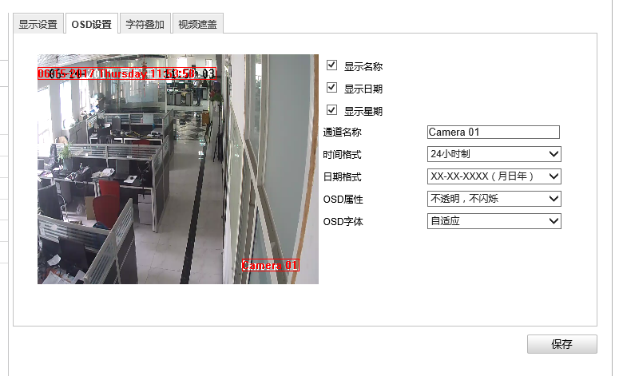

3.5 OSD设置
3.5.1 显示日期
3.5.2 显示时间
3.5.3 时间位置
3.5.4 叠加编号

时钟同步：
同步服务器： 服务器地址 NTP端口 矫正时间间隔
手动矫正： （设置时间）

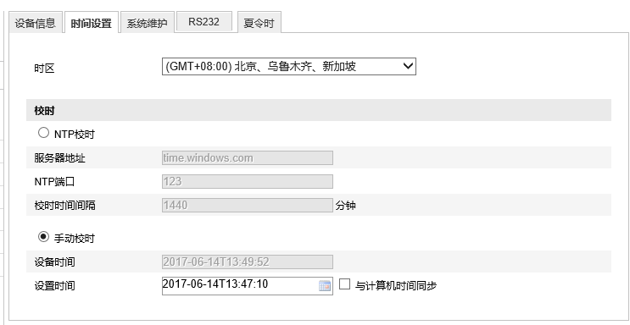

3.6 安全
3.6.1 用户名及类型
3.6.2 认证方式 RTSP认证
3.6.3 匿名访问
3.6.4 IP地址过滤

